Чемпионат Минской области по велоориентированию
III – IV этапы кубка БФО по велоориентированию
Открытый чемпионат Березинского района по велоориентированию

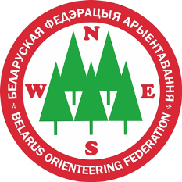
Техническая информация

Оргкомитет
Главный судья – Ванькевич Дмитрий.
Главный секретарь – Дайнеко Илья
Инспектор – Пенкрат Виталий.
Контролер БФО – Сорока Александр.

Программа соревнований

8 мая, пятница
до 14:00 – Заезд и размещение команд.
16.00-19.00 – тренировочный старт, д.Жорновка

9 мая, суббота
до 10.00 – Регистрация участников на месте старта средней дистанции.
10.00 – 10.40 – открытие соревнований.
11.00 – старт лично-командных соревнования на средней дистанции д.Гореничи
III этап кубка БФО по велоориентированию группы МЖ 20-21

10 мая, воскресенье
11.00 – старт лично-командных соревнования на спринтерской дистанции г.Березино, «лесхоз».
IV этап кубка БФО по велоориентированию группы МЖ 20-21
13.30 – Награждение победителей и призеров закрытие соревнований.
Отметка
На соревнованиях будет использоваться система отметки SPORTident.
Бесконтактная отметка AIR+ будет активна. Участники могут использовать личные чипы любой серии, также чипы возможно взять в аренду у организаторов. В случае утери, поломки либо невозврата арендованного чипа, участник возмещает его полную стоимость.

Порядок определения и награждения победителей (призеров)
Чемпионат Минской области:
Итоги соревнований подводятся отдельно в каждой возрастной группе в соответствии с Правилами.
Общекомандное место определяется по наибольшей сумме очков набранных 10 лучшими спортсменами на средней и спринтерской дистанции. В случае равенства суммы очков у двух и более команд преимущество получает команда, имеющая большее количество первых мест. Если и этот показатель равен, то вторых и т.д.
Место | 1 | 2 | 3 | 4 | 5 | 6 | 7 | 8 | 9 | 10 | 11..
Очки | 100 | 97 | 94 | 91 | 89 | 87 | 85 | 83 | 81 | 80 | 79..
Открытый чемпионат Березинского района:
Победители соревнований в личном зачете определяется по сумме очков двух дней соревнований.
Очки начисляются согласно таблице:
Место | 1 | 2 | 3 | 4 | 5 | 6 | 7 | 8 | 9 | 10 | 11..
Очки | 100 | 97 | 94 | 91 | 89 | 87 | 85 | 83 | 81 | 80 | 79..
Победители соревнований по сумме двух дней награждаются кубкам.

Проживание
Полевой лагерь в д. Жорновка
Возможна организации проживания в ТЦ «Юность» (д. Жорновка – 12 белорусских рублей 00 копеек). Предварительная заявка на проживание обязательна, тел.: +375291197384; +375295551998.
В гостинице «Березина» (8-017-15-5-53-67) бронирование мест самостоятельно.

Экипировка
Участники обязаны иметь велосипед с исправными тормозами и участвовать в соревнованиях в шлеме. Участники с неисправными тормозами либо без шлема на старт не допускаются.

9 мая (средняя дистанция)
Координаты
Координаты старта и регистрации 53.768070, 29.001929
Карта
«Гореничи-Августово». Автор Дмитрий Ванькевич, 2024 – 2025 гг. Масштаб 1:12500, сечение рельефа – 2,5 метра.
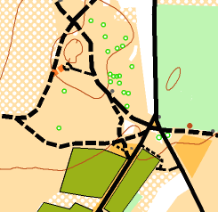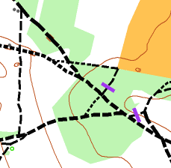
Описание местности
Местность среднепересеченная (частный сектор, луга, лес) с хорошо развитой сетью дорог, тропинок и просек.
Примерные параметры дистанций (по оптимальному пути)
Группа | Длина, км | Кол-во КП | Группа | Длина, км | Кол-во КП
М21 | 18100 | 21 | Ж21 | 14100 | 18
М20 | 18100 | 21 | Ж20 | 14100 | 18
М17 | 10100 | 13 | Ж17 | 9600 | 12
М15 | 8600 | 11 | Ж15 | 7700 | 10
М13 | 6100 | 10 | Ж13 | 5400 | 8
М35 | 10100 | 13 | Ж35 | 9600 | 12
Контрольное время: 150 минут для всех групп.

10 мая (спринтерская дистанция)
Координаты
Координаты места старта 53.856799, 28.973008
Расстояние от центра соревнований (д.Жорновка) до места старта 4,5 км.
Карта
Карта: «Лесхоз».
Авторы: Дмитрий Ванькевич, Виталий Пенкрат. Корректировка: Дмитрий Ванькевич, 2026 гг.
Сечение рельефа – 2,5 м.
Масштаб карты 1:10000
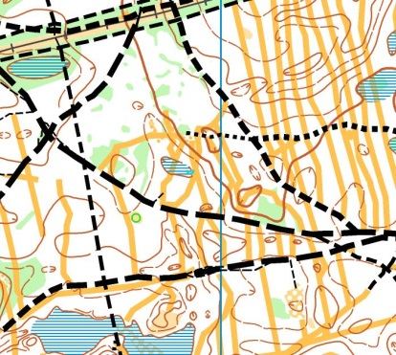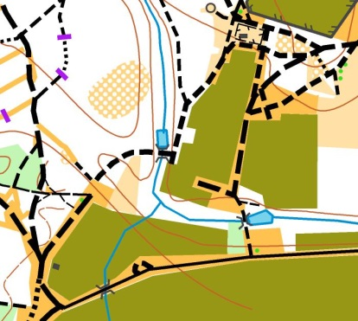
Описание местности
Местность среднепересеченная (частный сектор, лес 50 на 50) с хорошо развитой сетью дорог, тропинок и просек.
Места требующие внимания
Движение автомобилей в частном секторе.
Примерные параметры дистанций (по оптимальному пути)
Группа | Длина, км | Кол-во КП | Группа | Длина, км | Кол-во КП
М21 | 12450 | 21 | Ж21 | 10200 | 16
М20 | 12450 | 21 | Ж20 | 10200 | 16
М35 | 10400 | 16 | Ж35 | 8100 | 12
М13 | 5400 | 8 | Ж13 | 5100 | 7
М15 | 6200 | 10 | Ж15 | 6000 | 10
М17 | 10400 | 16 | Ж17 | 8000 | 11
Контрольное время: 150 минут для всех групп.

